Nguyễn Thị Thanh Hiền – 1150080092
11_ĐH_CNPM2
1. Tìm hiểu các công cụ xây dựng lược đồ Gantt
https://www.teamgantt.com/
https://app.instagantt.com/
2. Sử dụng công cụ đã tìm hiểu, để xây dựng lược đồ Gantt sau
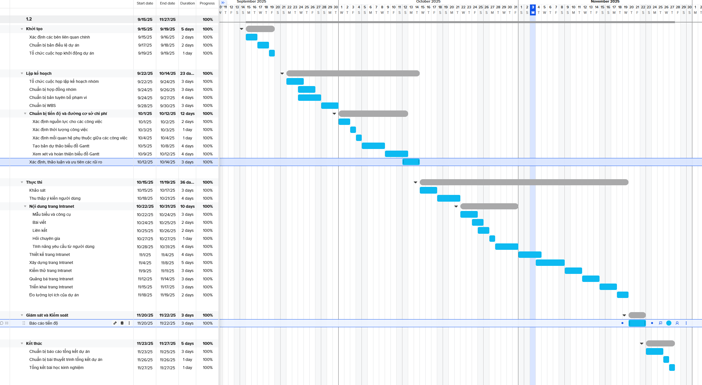
3. Bài tập áp dụng
- Sử dụng TeamGantt
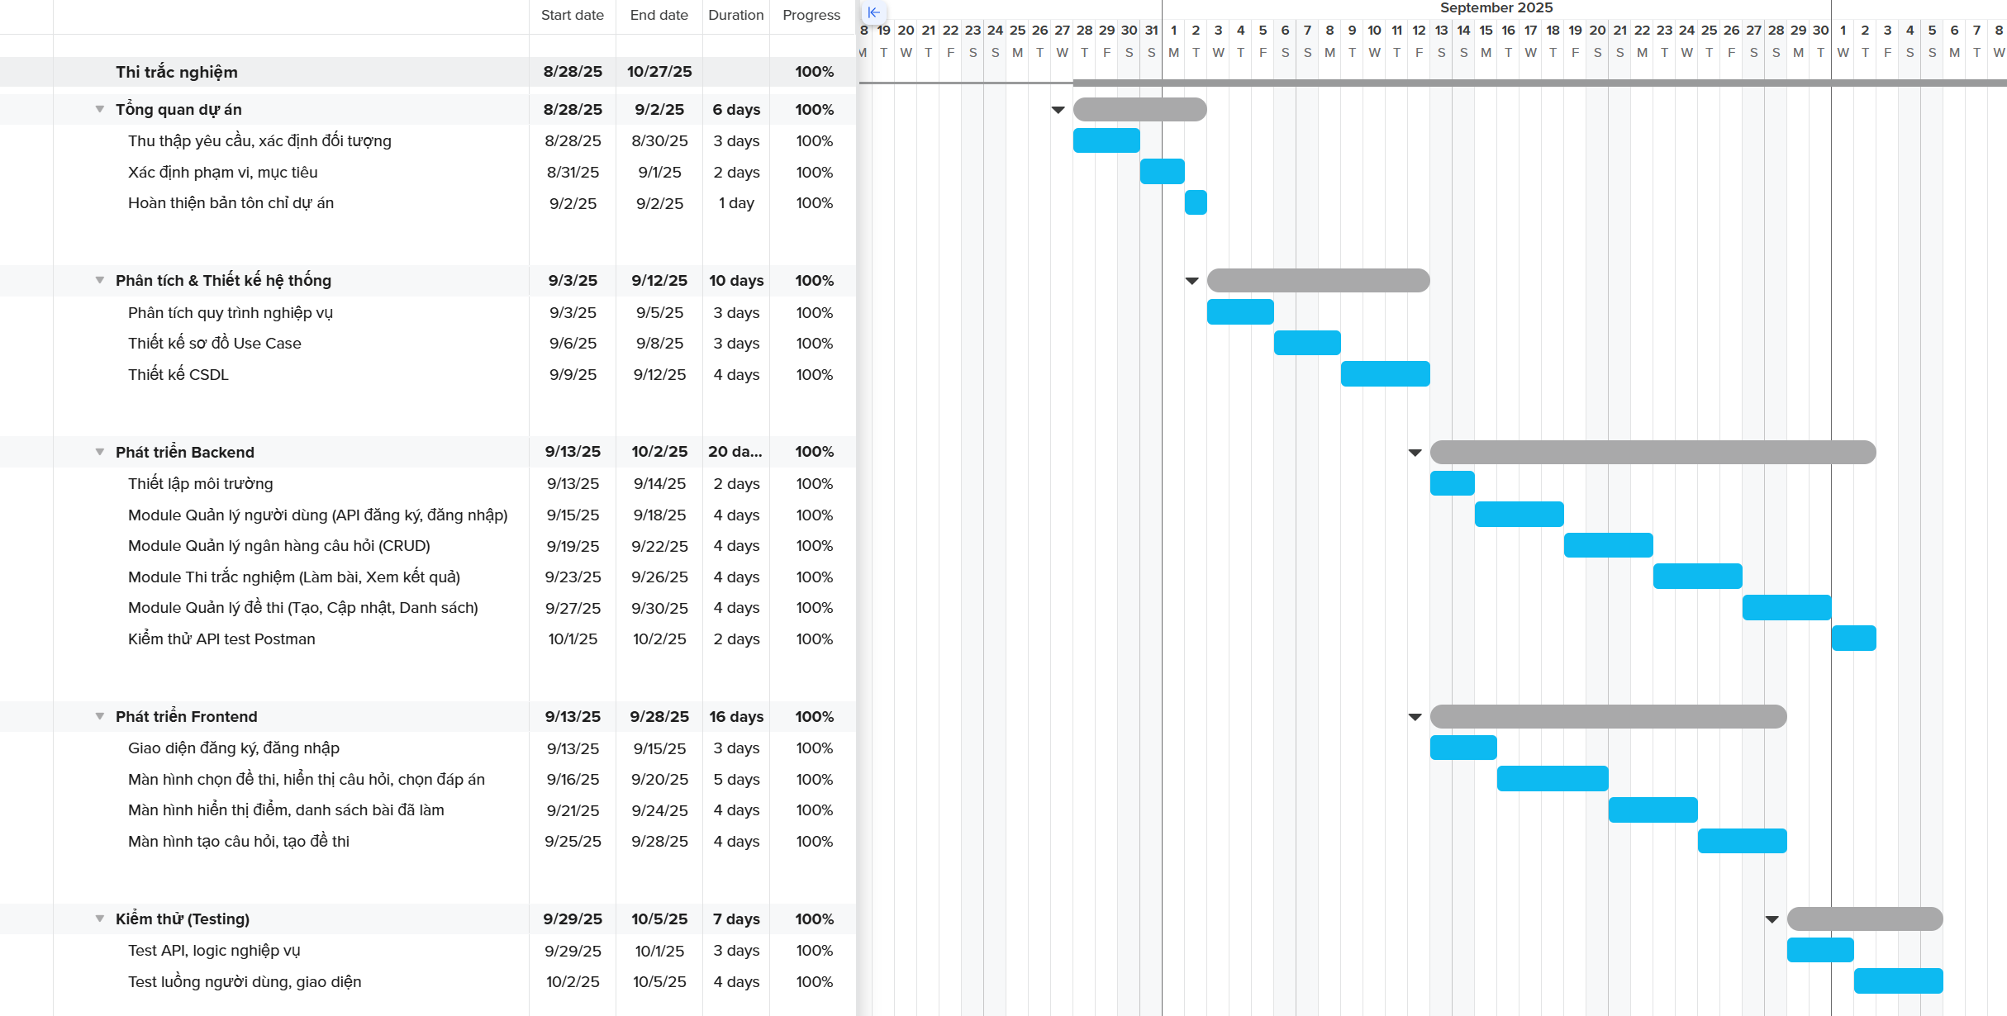- Sử dụng Instagantt